**高三年级地理第1课时《地球运动规律与运用》课后练习**

**一、单选题**

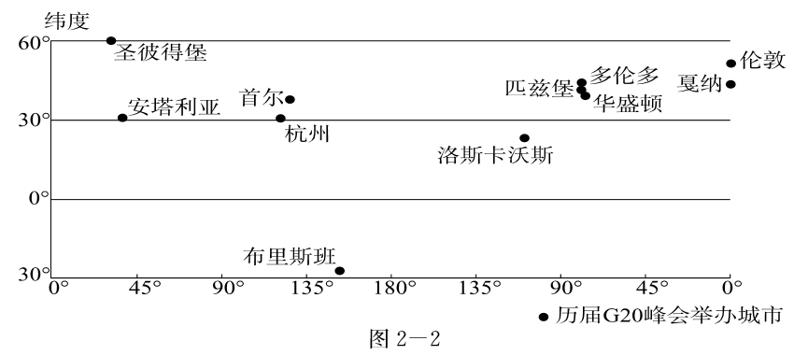 2016年9月4～5日，G20集团领导人第十一次峰会在中国杭州举行。下图为“历届G20峰会举办城市分布图”。据此回答1~3题。

1.历届G20峰会举办城市

A．均在中纬地区 B．多位于西半球

C．多处温带地区 D．均属东经度

2.与杭州相比

A．伦敦气温年较差较大 B.布里斯班昼夜长短全年变化较小

C. 洛斯卡沃斯的自转角速度较快 D.首尔日出、日落时间变化较小

3.杭州峰会期间

A．亚洲各地昼短夜长 B.太阳直射在南半球并向南移动

C．地球公转速度减慢 D.我国各地正午太阳高度渐低

表1为三地连续两日日出与日落时刻（北京时间）。据此回答下列小题。

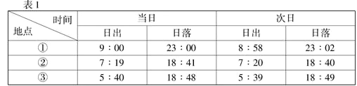

4. 三地按纬度由高到低排列正确的是（ ）。

A．①②③ B．①③② C．②①③ D．③①②

5. 若③地为北京，则此时（ ）。

A．太阳直射点位于南半球且向北移 B．地球公转速度逐渐加快

C．北极圈内极昼的范围逐渐扩大 D. 各地昼夜长短相差最小

某乘客乘航班从悉尼起飞，约9小时后抵达广州。下图为“航班起飞时的全球昼夜状况图”，读图回答下列小题。

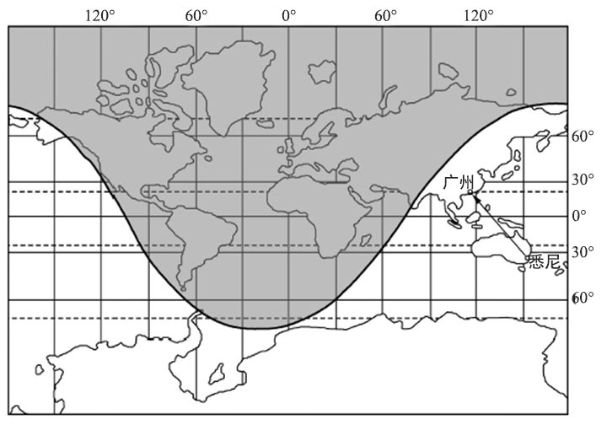

6.乘客抵达广州时的北京时间大约是（ ）

A．12点 B.15点 C.18点 D.21点

7. 该日悉尼和广州（ ）

A.日出同为东南方向 B.正午树影朝向相同

C.正午太阳高度相同 D.昼夜长短状况相同

我国的圭表是世界上最早的计时器，如图，表为直立的标杆，圭是平卧的尺。用其测量正午日影,可定节气和一年时长。据图文资料，回答问题。

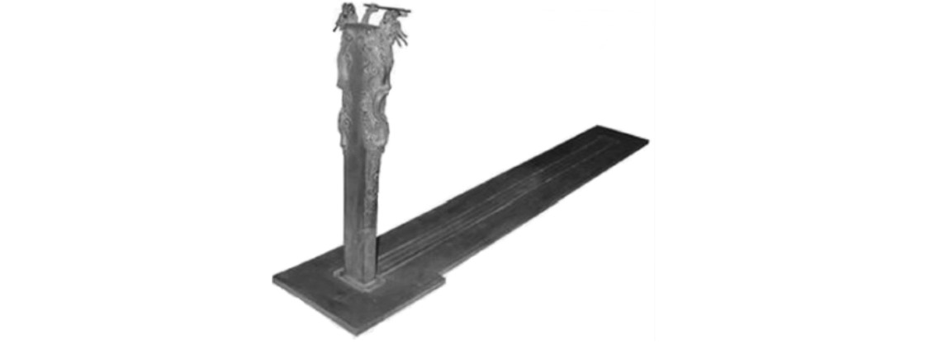

8.古人利用圭表连续两次测得表影最长值的时间间隔大致为一个

A.恒星日 B.太阳日 C.恒星年 D.回归年

9.据《周礼》记载：“冬至……景(影)长一丈三尺，夏至……景(影)长五寸。此长短之极。”，与此相关的自然现象是

A.夏至日，北半球各地太阳辐射达最强

B.冬至日，北京市日出东北，日落西南

C.影长最长时，太阳直射点在北回归线

D.影长渐短时，我国从南到北白昼变长

**二、综合题**

1. 若XY为晨线，比较旧金山与圣地亚哥昼夜长短状况。

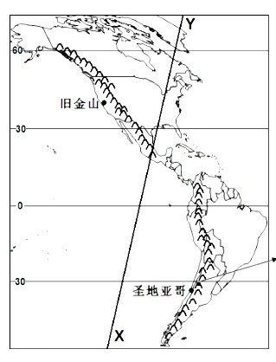

2. 图为某同学绘制的我国某城市（地处1200E）每天的日落时间示意图。读图，完成下列各题。

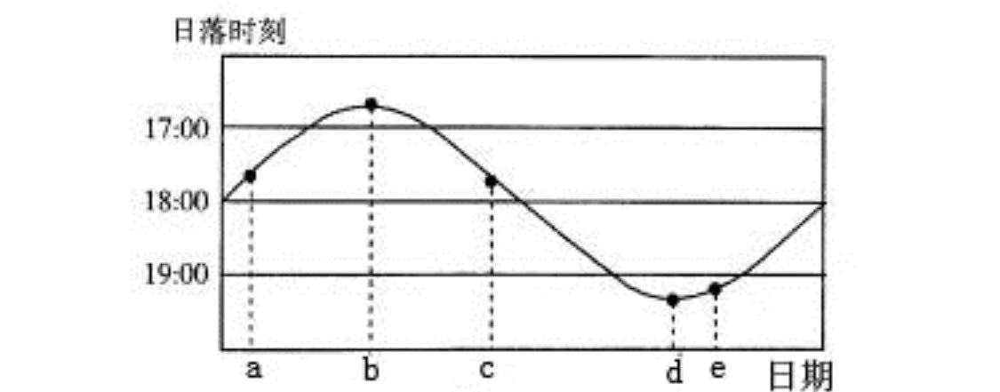

1. 说出a日期该地昼夜长短的状况。
2. 描述a到c期间该地的昼长变化特点。
3. 说明d日期全球正午太阳高度的分布规律。
4. 关于e日期的正确叙述是___ _。

A．地球公转速度较快 B．北印度洋洋流呈逆时针方向流动

C．北极附近出现极昼现象 D．晨昏线与经线之间的夹角较小